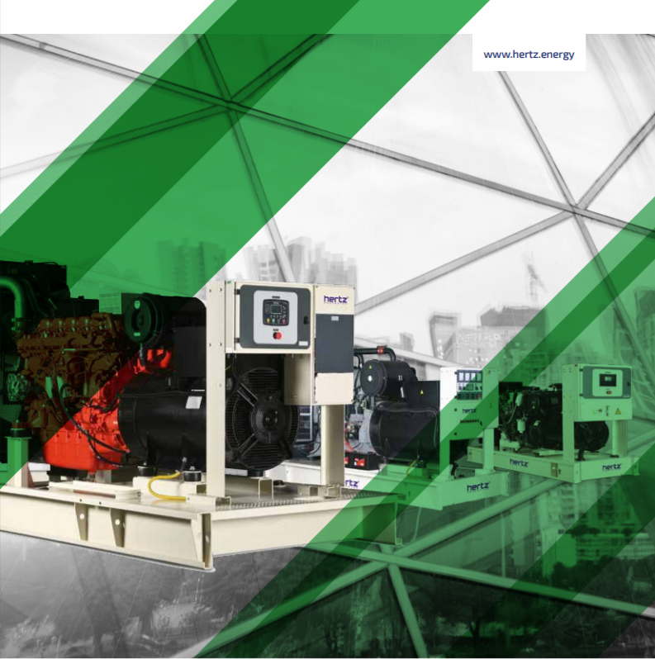

ТЕХНИЧЕСКАЯ ИНФОРМАЦИЯ
HG 825 CL_А

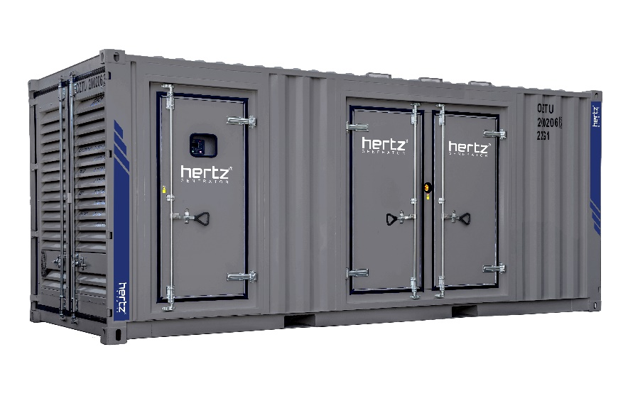
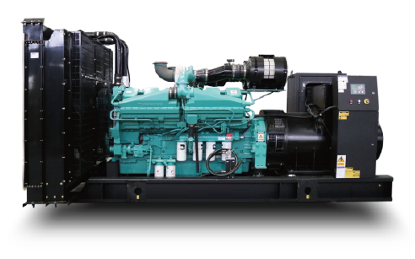

- Технические характеристики дизельного электроагрегата

№ | Модель |  | HG 825 CL_А
1 | Марка двигателя |  | Cummins
2 | Марка альтернатора |  | Leroy Somer
3 | Страна |  | Франция
4 | Максимальная мощность, кВА |  | 825
5 | Максимальная мощность, кВт |  | 660
6 | Номинальная мощность, кВА |  | 750
7 | Номинальная мощность, кВт |  | 600
8 | Модель двигателя |  | VTA28G6
9 | Страна |  | Индия
10 | Кол-во цилиндров / Конфигурация |  | 12 – V
11 | Объем двигателя, л |  | 37,8
12 | Диаметр цилиндра / Ход поршня, мм |  | 140 / 152
13 | Степень сжатия |  | 13,1 :1
14 | Наддув |  | Турбонаддув
15 | Регулятор частоты оборотов двигателя |  | ELECTRONIC
16 | Тип охлаждения |  | Жидкостное
17 | Объем охлаждающей жидкости, л |  | 80
18 | Объем системы смазывания, л |  | -
19 | Электрическая система |  | 24
20 | Скорость / Частота |  | 1500 rpm / 50Hz
21 | Максимальная мощность двигателя, kWm |  | -
22 | Расход топлива, л/час | 110% | -
 |  | 100% | 195
 |  | 75% | 140
 |  | 50% | 91
23 | Температура выхлопных газов, С |  | 482
24 | Поток выхлопных газов, м3/мин |  | 240
25 | Поток воздуха для горения, м3/мин |  | 96
26 | Поток охлаждающего воздуха, м3/мин |  | 630
27 | Модель альтернатора |  | TAL-A49-D
28 | Количество фаз |  | 3
29 | Коэффициент мощности |  | 0,8
30 | Количество опор |  | одна
31 | Количество полюсов |  | 4
32 | Количество наконечников |  | 6
33 | Стабильность напряжения |  | ±1%
34 | Класс изоляции |  | H
35 | Степень защиты |  | IP 23
36 | Система возбуждения |  | АВР, бесщеточный
37 | Тип соединения |  | звезда
38 | Суммарные гармонические искажения |  | < %2
39 | Частота, Hz |  | 50
40 | Выходное напряжение, VAC |  | 230 / 400
41 | Заявленная мощность, кВА |  | 1100
42 | Эффективность, % |  | 91,6
43 | Габариты в открытом исполнении, ДхШхВ мм |  | 3780 x 1875 x 2205
44 | Габариты в кожухе, ДхШхВ мм |  | 5812 x 2040 x 2550
45 | Вес в открытом исполнении, кг |  | 6648
46 | Вес в кожухе, кг |  | 12500
47 | Бак на открытом ДГУ, л |  | нет
48 | Бак на ДГУ в кожухе, л |  | 1000

